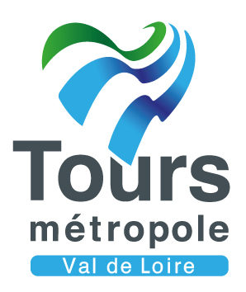

Madame, Monsieur,

Afin d'améliorer et valoriser l'espace public de votre quartier, la Ville de Tours et Tours Métropole Val de Loire ont décidé d'entreprendre des travaux de réalisation d’abaissement de trottoirs pour faciliter le cheminement des personnes à mobilité réduite, la reprise des trottoirs ainsi que le remplacement du réseau et du mobilier de l’éclairage public allée Balthazar.

**Les travaux débuteront le mardi 4 septembre 2018 et dureront 2 mois.**

Pendant les travaux, les accès des véhicules des riverains seront possibles suivant l’avancement du chantier.

La durée des travaux est conditionnée par les aléas météorologiques ou imprévus techniques.

Le service voirie reste à votre écoute, et répondra à toute question relative à ces aménagements. Vous pouvez le contacter en semaine (hors WE) de 8h30 à 17h00 (16h30 le vendredi) au :

**02 47 21 67 15**

Nous vous remercions de votre compréhension pour la gêne occasionnée.

**INFOS TRAVAUX ALLEE BALTHAZAR**

**Tours Métropole**

**Val de Loire**

60 avenue Marcel Dassault

CS 30651

37206 Tours Cedex 3

Tél : 02 47 21 67 15

Courriel: voirie@tours-metropole.fr